Respuestas:

1. ¿Qué es un usuario root en Linux?

El **usuario root** en GNU/**Linux** es el **usuario** que tiene acceso administrativo al sistema.

1. ¿Por qué ubuntu no me deja establecer la contraseña durante la instalación?
2. ¿Cuáles son los procesos típicos de Linux?
3. ¿Cómo identificarlos?

Para ver los procesos en sistemas Linux, contamos con el comando ' ps ', que listará todos los procesos que se encuentran corriendo en nuestro equipo.

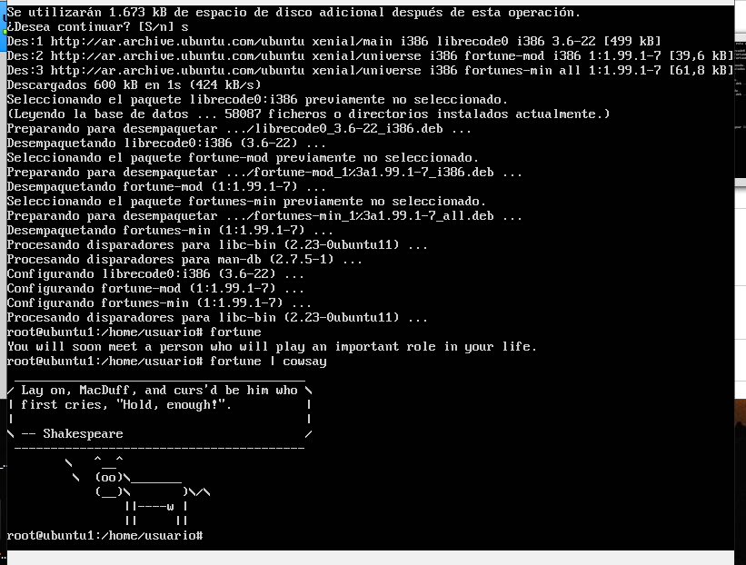

Un proceso es una instancia de un

kill

El comando kill, a pesar de su nombre, no sólo sirve para matar o terminar procesos sino también para enviar señales a los procesos. La señal por defecto (cuando no se

From Jorge Kalás to Everyone: 05:53 PM

freefree nos muestra información sobre el uso y disponibilidad de la memoria. Es aconsejable usar la opción -h ya que así generará la información en una forma más fácil de leer para los seres humanos.$ free -htopUna herramienta muy usada y muy útil para el monitoreo en tiempo real del estado de los procesos y de otras variantes del sistema es el programa llamado top, se ejecuta desde la línea de comandos, es interactivo y por defecto se actualiza cada 3 segundos.Estando dentro de la aplicación, presionando ‘h’ se accede a una ayuda de los posibles comandos que permiten configurar top, por ejemplo, al presionar ‘s’ pregunta por el tiempo en segundos de actualización, etc.Una alternativa más moderna al comando top, que normalmente no es instalada por defecto, es htop.

screen y byobuscreen es permite tener varios shells a la vez en la misma terminal y permite cerrar la terminal sin que los shells sean destruidos. screen tiene dos usos principales:• Tener varios shells abiertos bajo una sola sesión SSH• Lanzar procesos que queremos que se mantengan entre distintas sesiones.

byobu es una modificación de screen que lo hace más fácil de utilizar. La distribución Ubuntu mantiene un manual de ayuda para byobu

